8.2. Технология обоснования плановых решений по объему продаж
С определения объемов продаж начинается процесс тактического планирования. Практически вся система внутрифирменного планирования базируется на этом показателе. На основе плана продаж осуществляется планирование производственной программы предприятия, своевременная подготовка сырья, материалов, комплектующих изделий, инструмента, оборудования для изготовления конечной продукции и создания необходимых производственных запасов. Чтобы не потерпеть поражение в конкурентной борьбе, каждое предприятие должно тщательно прогнозировать потребности рынка и планировать перспективу продаж как минимум на 2-3 года. Соблюдение такого лага позволяет спланировать в тактическом плане все этапы производственного процесса, начиная с разработки проекта изделия, технологического процесса изготовления, опытно-экспериментальных работ и заканчивая запуском изделий в производство, а затем выходом на рынок с новой продукцией и прекращением производства старых изделий. Заканчивается работа по планированию продаж составлением портфеля заказов.
Порядок формирования портфеля заказов в рыночной и плановой экономике различен. В плановой экономике основу портфеля составляют задания государственных плановых органов по производству, поставке и реализации продукции, составляемые на базе проводимого ими детального анализа сбалансированности всей номенклатуры выпускаемых изделий с учетом спроса и предложения со стороны предприятий и отраслевых министерств. В этом случае маркетинговые исследования за предприятия фактически выполняли центральные плановые органы, такие как Госснаб, Госплан и их территориальные подразделения. Этими органами охватывалась значительная часть продукции предприятий, например, в промышленности — около 60%, Остальная часть продукции производилась и распределялась по прямым договорам между предприятиями. Центральные органы лишь извещались о заключенных договорах.
Предприятия и отраслевые министерства могли проводить маркетинговую работу лишь по вновь осваиваемой продукции, которая заканчивалась разработкой технико-экономического обоснования. Права предприятий в области формирования портфеля заказов сводились главным образом к составлению предложений по развитию производства на планируемый период, которые в последующем подвергались различным корректировкам в отраслевых министерствах и центральных плановых органах. В конечном итоге плановая работа заканчивалась доведением до предприятий детальной номенклатуры продукции, перечня сырья, материалов, комплектующих изделий, оборудования, которыми обеспечивалось производство
В рыночной экономике портфель заказов формирует отдел маркетинга предприятия самостоятельно. Как правило, портфель заказов состоит из трех разделов:
• текущих заказов, обеспечивающих ритмичную работу предприятия в данный период;
• среднесрочных заказов со сроком исполнения 1-2 года;
• перспективных заказов, охватывающих период времени более 2 лет.
К сожалению, спланировать портфель заказов на более длительные сроки не представляется возможным в связи с неустойчивостью и неопределенностью спроса.
Текущие заказы должны быть подкреплены договорами, заключенными предприятием с покупателями продукции. Продукция, на которую не заключен договор, может быть изготовлена лишь при наличии твердой уверенности в ее сбыте. На среднесрочные и перспективные заказы также желательно заключать договоры поставки. Однако не всегда можно найти клиента, гарантирующего покупку продукции на несколько лет вперед. Особенно если речь идет о новой продукции, неизвестной широкому кругу покупателей. Тем не менее, если предприятие не будет осваивать новую продукцию, связанную с риском сбыта, оно не сможет противостоять конкурентам. Уверенность в продаже продукции — критерий действенности маркетинга. При формировании портфеля заказов должны учитываться отраслевые особенности и жизненный цикл продукции. Например, для трикотажной фабрики портфель заказов состоит, как правило, только из текущих заказов, потому что спланировать ассортимент на период больше года не представляется возможным. Для предприятий легкой промышленности годовое планирование является стратегическим. В этой отрасли стратегия заключается в том, чтобы не отстать от изменчивого спроса. Учесть изменения рыночной конъюнктуры здесь можно только укороченным лагом планирования.
Совершенно иначе обстоит дело с формированием портфеля заказов в машиностроении, где нормативный срок службы изделий измеряется десятками дет. В этой отрасли предприятие-изготовитель, прежде чем приступить к выпуску сложно-технических изделий с длительностью производственного цикла, измеряемого годами, обязательно заключит договор поставки. Перспективные заказы здесь играют большую роль, чем в легкой промышленности. На их основе осуществляется текущее планирование, охватывающее все этапы и виды работ, начиная от проработки идеи и получения заказа и заканчивая отгрузкой готового изделия заказчику. Этот период может составлять от одного года до пяти лет.
Планирование новых видов деятельности, как правило, связано с наибольшим риском. Минимизировать риск при планировании портфеля продукции могут следующие меры:
• нельзя приступать к изготовлению продукции при отсутствии предварительного договора на поставку. Процесс создания продукции без заказа может охватывать: техническую подготовку производства; создание необходимых производственных мощностей; подготовку кадров; поиск поставщиков материалов, комплектующих изделий, необходимых для выпуска продукции; обоснование себестоимости, цены и выгодного объема производства продукции;
• применение конструкторских решений, основанных на унификации и стандартизации изделий. Унификация и стандартизация конструкций позволяет при отказе потребителя от изделия перейти на выпуск другого изделия, использовав при этом изготовленные детали и сборочные единицы для невостребованного изделия;
• поиск резервных рынков сбыта. При отказе потребителя продукцию иногда эффективнее реализовать на запасных рынках сбыта с меньшей выгодой, чем допустить простои предприятия из-за отсутствия заказов или затоваривание складов готовой продукции;
• наличие конкурентных преимуществ продукции. Конкурентные преимущества могут быть существенными и незначительными. Наличие незначительных преимуществ продукции предприятия по сравнению с продукцией конкурента позволяет ему с минимальными издержками удержаться на освоенном рынке. Существенные преимущества требуют больших издержек, однако позволяют выйти на новые рынки, освоенные конкурентами. Соотношение этих групп продукции в портфеле заказов определяется выбранной стратегией развития предприятия;
• наличие эффективной системы маркетинга, рекламной политики;
• строгое соблюдение договорной дисциплины как по отношению к поставщикам, так и клиентам.
Процесс обоснования решений по объему продаж можно представить в виде последовательности этапов и процедур, имеющих между собой прямые и обратные связи. С информационной точки зрения в процессе обоснования объема продаж происходит уменьшение неопределенности информации о потребностях покупателей и клиентов.
На рисунке 8.1 представлена схема процесса обоснования объема продаж, которая позволяет структурно упорядочить процесс принятия планового решения, определить его информационную модель и организовать эффективную обработку плановой информации.
В процессе обоснования объема продаж выделяют следующие пять этапов: исследование конъюнктуры рынка; планирование ассортимента; оценка конкурентоспособности; планирование цены; прогнозирование величины продаж.
Рассмотрим указанные этапы технологического процесса планирования объема продаж.
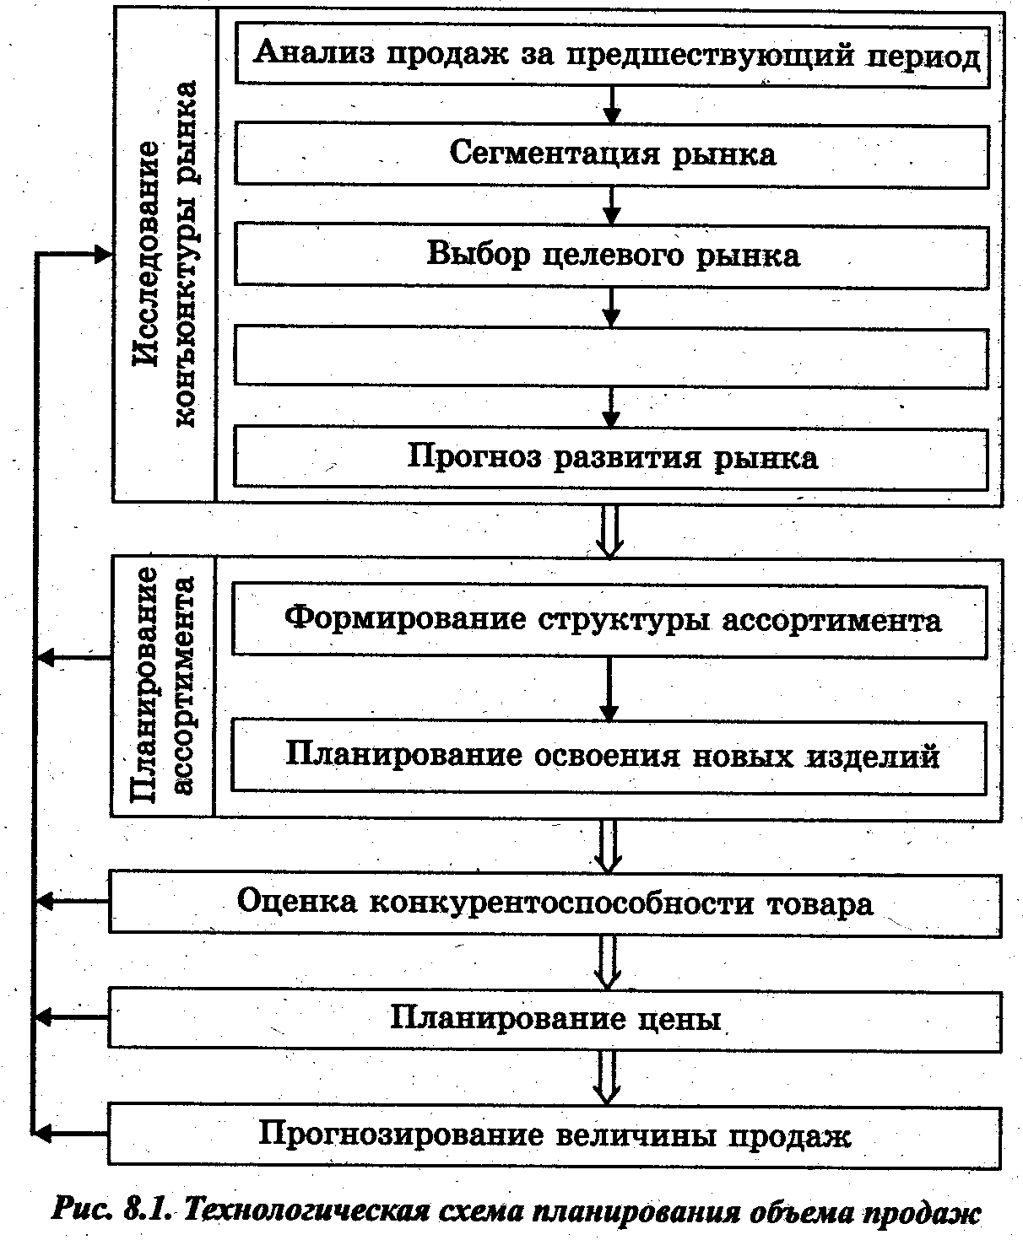
8.3. Исследование конъюнктуры рынка
8.3.1. Анализ продаж за предшествующий период
Исследование конъюнктуры рынка в процессе планирование продаж начинается с анализа продаж в предшествующем планируемому периоде. Основными задачами такого анализа являются изыскание резервов наиболее полного удовлетворения покупателей и клиентов, увеличения объема продаж продукции, максимально возможного использования производственной мощности предприятия, материальных и трудовых ресурсов, повышения эффективности производственно-хозяйственной деятельности.
В процессе анализа продаж производится оценка степени выполнения и динамики производства и реализации продукции, определение влияния факторов на изменение величины этих показателей, выявление внутрихозяйственных резервов и разработка мероприятий по их освоению.
Объем реализованной продукции может выражаться в натуральных, условно-натуральных и стоимостных измерителях. Обобщающие показатели объема продаж продукции оценивают в стоимостных показателях.
В практической деятельности анализ продаж продукции проводится за каждый месяц, квартал, полугодие, год. Фактические данные сравниваются с плановыми и предшествующими периодами. Рассчитываются: процент выполнения плана; абсолютные отклонения от плана; темпы роста и прироста (уменьшения) за анализируемый отрезок времени; абсолютное значение одного процента прироста (уменьшения) объема продаж. В процессе анализа определяется выполнение плана поставок продукции в целом по предприятию, в разрезе отдельных покупателей и видов продукции, выясняются причины невыполнения плана и дается оценка
выполнения договорных обязательств.
Особое внимание при анализе продаж должно уделяться выполнению обязательств по кооперированным поставкам и экспорту продукции. Необходимо также изучить причины увеличения остатков готовой продукции на складах предприятия, а также неоплаченных остатков продукции, отгруженной покупателям. Особое внимание должно быть уделено анализу причин отказа покупателей от поставки продукции по заключенным договорам. Эти причины следует классифицировать на внешние, не зависящие от предприятия, например неплатежеспособность покупателей, и внутренние, связанные с особенностью продукции и условиями ее поставки, например качество и цена продукции, не устраивающие покупателя.
Следует также выявить экономические последствия изменения условий договоров, произошедшие в анализируемом периоде (объемов и сроков поставки, цен). Такая задача может быть решена с помощью факторного анализа объема реализованной продукции в разрезе отдельных договоров на поставку. В процессе факторного анализа по каждому отдельному договору выявляется влияние на сумму прибыли уровня издержек, цен на продукцию, объема и сроков поступления платежей и т.п.
Объем продаж во многом зависит от внутренних возможностей предприятия. Степень обеспеченности плана продаж товарной массой анализируется на основе баланса товарной продукции, составляемого в отпускных ценах и по себестоимости изготовления продукции. Структура баланса зависит от метода определения выручки от реализации (по отгрузке продукции и по оплате отгруженной продукции). Баланс товарной продукции отражает взаимосвязь показателей реализации, отгрузки, выпуска и остатков нереализованной продукции.
В качестве источников внешней информации, отражающей состояние внешней среды предприятия, могут быть использованы: средства массовой информации (газеты, радио, телевидение, журналы); специальные узкопрофильные издания, например специализированные журналы и газеты; статистические сборники; законодательные и нормативные акты; публикуемые отчеты о финансовом положении субъектов хозяйствования; рекламная продукция; специальные выставки и ярмарки; коммерческие базы данных; материалы консалтинговых фирм и др.
В процессе анализа продаж рассчитываются и анализируются следующие показатели.
1. Абсолютный прирост (уменьшение) объема продаж в натуральном и стоимостном выражении по сравнению с планом и предшествующим периодом. Определяется разностью между объемом продаж, достигнутым в анализируемом периоде, и планом, а также объемом продаж в предыдущем (базисном) периоде.
2. Изменение номенклатуры (ассортимента) продукции. Рассчитывается как изменение удельного веса конкретного наименования продукции в общем объеме реализации в отчетном периоде по сравнению с аналогичными показателями плана и базисного периода. Расчет может производиться в натуральных и стоимостных показателях.
3. Индивидуальный индекс физического объема реализованной продукции. Определяется отношением количества данного вида продукции, реализованной в отчетном периоде, к количеству продукции, реализованной в базисном периоде, и предусмотренному планом в натуральных единицах.
4. Коэффициент соответствия ассортимента продукции структуре потребности в ней (К_{с}) рассчитывается по формуле
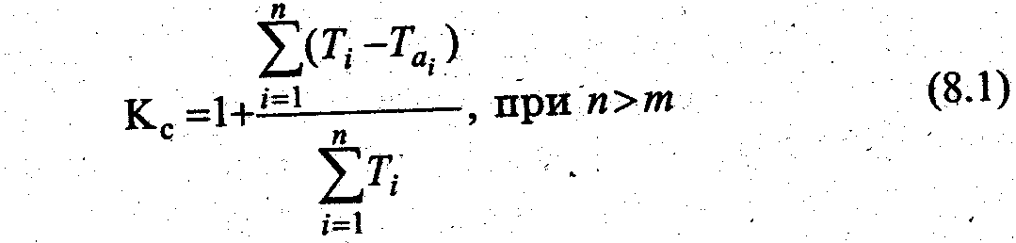
или
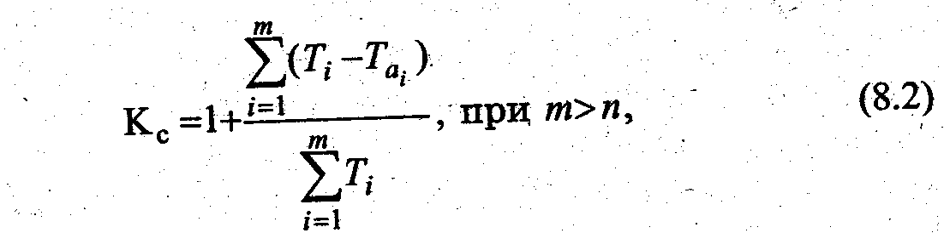
где Т_{i}— количество (объем) реализованной продукции i-го вида;
T_{ai} — емкость рынка i-го вида продукции; n — количество выпускаемых видов продукции; т —необходимое количество видов продукции.
Коэффициент соответствия рассчитывается для базисного, планового и отчетного периода и определяется его динамика.
5. Общий стоимостной индекс продаж, определяемый по отношению к плану (I_{n}) и базисному периоду (I_{б}), рассчитывается по формулам:
где q_{o},q₁,q_{n} — объем продаж продукции в натуральном выражении в базисном, отчетном и плановом периоде; С_{о}, C₁, С_{п} — действующая цена в соответствующих периодах.
6. Остаток нереализованной продукции на конец анализируемого периода (года, квартала, месяца) рассчитывается по формуле
p₂ +T₂ =P₁ +T₁ +T-P, (8.4)
где P₁, P₂ — остатки нереализованной продукции на предприятии на начало и конец анализируемого периода; Т₁, Т₂ — остатки продукции, отгруженной потребителю, но не оплаченной и находящейся на ответственном хранении у потребителя на начало и конец анализируемого периода; Т— объем товарной продукции, произведенной в данном периоде; Р — объем реализованной продукции за данный период.
7. Отказы покупателей от ранее заключенных договоров поставки. Рассчитывается удельный вес продукции, от которой отказались потребители (всего и в том числе по отдельным причинам), в общем объеме продукции, предусмотренной договорами поставки, и анализируется тенденция изменения данного показателя.
Аналогично анализируются причины поставки продукции сверх объемов, предусмотренных договорами, по инициативе покупателей.
8. Возврат продукции потребителями в связи с рекламациями (низким качеством, неукомплектованностью). Определяется удельным весом возвращенной продукции в общем объеме реализации (всего и в том числе по причинам) и динамикой показателя за ряд лет.
9. Рентабельность продаж. Определяется отношением прибыли, планируемой или фактически полученной за определенный период времени, к плановой или фактической полной себестоимости реализованной продукции.
10. Рентабельность оборота. Она характеризуется удельным весом прибыли в доходе предприятия от реализации продукции на товарном рынке по отпускным ценам предприятия за определенный период времени. Рассчитываются абсолютные значения рентабельности в отчетном и базисном периодах и их динамика.
При анализе объема продаж важно не только установить количественное значение рассмотренных показателей, но и выявить причинно-следственные связи, позволяющие оценить меру влияния различных факторов на эффективность продаж. С этой целью все факторы, определяющие эффективность продаж, целесообразно свести в следующие группы:
• качество и научно-технический уровень продукции (соответствие продукции мировым стандартам, объем брака, количест-во рекламаций и стоимость зарекламированной продукции, количество сертифицированной продукции, качество использованных сырья и материалов, квалификация работников, нарушение условий хранения, перевозки и погрузки, техническое состояние оборудования);
• ценовая стратегия (соответствие цены качеству продукции,
ценовые преимущества по сравнению с товарами конкурентов, уровень издержек, уровень текущего спроса на продукцию, ценовые скидки);
• каналы сбыта (способы транспортировки продукции, методы сбыта, профессионализм и специализация посредников, система стимулирования сбыта, эффективность связи с посредниками);
• коммуникационная стратегия (эффективность рекламы,
пропаганда имиджа, стимулирование спроса);
• потребители продукции (количество и концентрация, средняя величина разовой покупки, уровень доходов, мотивы покупок, способы потребления продукции).
Анализ указанных факторов позволяет выявить проблемы на рынках сбыта продукции. В зависимости от масштабов все проблемы можно сгруппировать на общие и частные.
Общие проблемы порождаются нарушением баланса между спросом на продукцию и ее предложением в пределах всей территории, на которой предприятие осуществляет сбытовую деятельность. Как правило, общие проблемы обусловливаются несоответствием между товарным предложением и совокупным платежеспособным спросом населения, нарушением народнохозяйственных пропорций, инфляционными процессами, снижением уровня жизни и миграцией населения, дифференциацией населения в зависимости от уровня доходов и другими макроэкономическими факторами. К сожалению, возможности предприятия влиять на разрешение общих проблем весьма ограничены. Тем не менее, их анализ позволяет предприятию наметить пути выхода из затруднительной ситуации посредством изменения стратегии, например путем перехода на другие рынки сбыта.
Частные проблемы характеризуются возникновением несоответствия между спросом и предложением отдельных видов товаров. В основе этих проблем находится несоответствие ассортимента ^качества предлагаемых товаров и услуг структуре платежеспособного спроса населения на отдельных рынках. Следует иметь в виду, что возникающие на товарных рынках проблемы, как правило, носят комплексный характер, выражающийся во взаимозависимости факторов, определяющих рыночную ситуацию. Это обстоятельство предопределяет необходимость всестороннего изучения факторов в их тесной взаимосвязи и взаимозависимости.
8.3.2. Сегментация рынка
Каждое предприятие работает не на абстрактном рынке, не на рынке вообще, а на его конкретной части (сегменте). Стремление изучить нужды конкретных потребителей приводит к необходимости разбить рынок на отдельные сегменты и сосредоточить свое внимание на них.
Сегмент рынка — это особым образом выделенная группа потребителей. Сегментация позволяет в максимальной степени удовлетворить потребности покупателей (клиентов) в разнообразных товарах, обеспечивает экономию затрат предприятия на производство и реализацию продукции, повышение конкурентоспособности предприятия, позволяет снизить или уклониться от конкурентной борьбы путем перехода на неосвоенный сегмент рынка, что в конечном счете обеспечивает высокое качество плановых решений. Главная цель сегментации— обеспечить адресность заявок портфеля заказов.
Признаки (способы) выделения сегментов для различных рынков неодинаковы.
Например, для сегментации рынка потребительских товаров основными признаками могут быть следующие:
I. Географические (группы покупателей с одинаковыми или схожими потребительскими предпочтениями, обусловленные проживанием на конкретной территории). Географическая сегментация является наиболее распространенной в планировании сбыта и основана на учете климатических различий между регионами, особенностей культурных, национальных, исторических традиций населения, проживающего в регионе.
2. Демографические (возраст, пол, размер семьи, этапы жизненного цикла). Данные признаки обусловливают особенности потребностей людей в продуктах питания, одежде, домашней обстановке, предметах отдыха.
3. Социально-экономические (род деятельности, профессия, образование, уровень дохода). Данные признаки позволяют планировать выпуск и продажу товаров для людей богатых и тех, чей бюджет ограничен, товаров, удовлетворяющих как относительно простые потребности, так и сложные, интеллектуальные.
4. Психографические (образ жизни, увлечения, поступки, интересы). Данная классификация основана на идее прохождения каждой личностью разных стадий образа жизни.
5. Поведенческие (нормы потребления товара, степень готовности потребителей к позитивному восприятию новых товаров, мотивы покупок). Знание мотивов поведения покупателей позволяет сформировать эффективную стратегию маркетинга и привлечь новых покупателей.
Для сегментации рынка товаров производственного назначения применяется меньшее число признаков. К конкретным признакам можно отнести:
• отрасль, к которой принадлежит предприятие;
• характер применяемой для изготовления продукции технологии;
• специфику организации закупок продукции;
• особенности запросов потребителей.
8.3.3. Выбор целевого рынка
От выбора целевого рынка в большой степени зависит объем продаж. Исследование и сегментация рынка позволяют определить наиболее перспективные для предприятия рынки и сосредоточить на них свою деятельность. Для того чтобы правильно выбрать целевой рынок, необходимо в процессе сегментации придерживаться следующих требований:
• каждый из рассматриваемых сегментов должен быть четко обозначен. Данное требование обеспечивается наличием точной и достоверной информации о емкости рынка и соответствующей методики ее измерения. Причем затраты на проведение маркетинговых исследований должны окупиться финансовым эффектом от политики сегментации;
• выбранный сегмент должен быть достаточно значимым, чтобы приносить прибыль;
• выбранный сегмент должен быть доступным для использования эффективных методов сбыта продукции.
Исходя из указанных- требований, алгоритм выбора целевого рынка в процессе планирования продаж включает следующие этапы:
• определение потенциала сегмента рынка;
• оценку доступности и существенности сегмента рынка;
• анализ возможности освоения рынка.
Потенциал сегмента рынка характеризуется его емкостью, которая показывает, какое количество изделий может быть на нем продано. Изначально выделенный сегмент должен быть достаточно емким, чтобы покрыть издержки, связанные с внедрением и работой на нем, а также иметь перспективы роста объема продаж. Потенциал сегмента определяет величину производственных мощностей и сбытовой сети, ориентированных на данный сегмент.
Оценка доступности сегмента рынка для предприятия должна ответить на вопрос, есть ли принципиальная возможность начать продажу своих товаров на данном рынке. Для этого необходимо изучить, какие входные и выходные барьеры существуют на рынке, какие конкуренты работают на нем, какими конкурентными преимуществами и недостатками обладают продаваемые товары, какие установились правила торговли, можно ли использовать существующие каналы сбыта продукции.
Оценка существенности сегмента предполагает выяснение, насколько выделенную группу потребителей можно рассматривать как реальный сегмент рынка, насколько она устойчива по основным объединяющим признакам.
Анализ возможности освоения рынка включает:
• анализ риска;
• исследование действующих на рынке норм, правил, стандартов, технических условий, систем и порядка сертификации продукции, требование которых необходимо соблюдать при работе на рынке;
• прогнозирование возможной реакции конкурентов на появление на рынке товаров данного предприятия. При планировании продаж товаров на конкретном рынке предприятие должно быть уверено в том, что ответные меры конкурентов не смогут заставить его уйти с рынка.
Следует отметить, что указанные работы на различных сегментах рынка можно проводить как последовательно, так и параллельно. Последовательный метод анализа рынка предполагает проведение маркетинговых исследований на одном сегменте. При этом устанавливается очередность проведения работ. Исследования начинаются на первом сегменте и заканчиваются на последнем. При параллельном методе работы могут вестись одновременно на нескольких сегментах. Он предполагает работу предприятия на максимально возможном количестве сегментов рынка для того, чтобы впоследствии выбрать наиболее эффективные.
8.3.4. Определение емкости рынка
Емкостью рынка называют объем реализуемого на нём товара в течение определенного промежутка времени'в натуральном и (или) стоимостном выражении. Она определяется на основе изучения нужд потребителей. Планирование объема продаж осуществляется в разрезе отдельных рынков: товаров производственного назначения; потребительских товаров; услуг; информационного и , интеллектуального продукта.
Емкость рынка при планировании продаж рассчитывается в денежном и натуральном выражении. Знание емкости рынка и тенденции ее изменения позволяет оценить перспективность рынка в планируемом периоде. Например, неперспективным представляется рынок, емкость которого незначительна по сравнению с производственной мощностью предприятия. В этом случае доходы от продаж на нем могут не компенсировать расходы на внедрение на рынок и издержки на изготовление продукции. В то же время большая емкость рынка не всегда может определять планируемый объем продаж. В этом случае приходится считаться, с остротой конкуренции, степенью удовлетворенности потребителей товарами конкурентов и другими факторами, определяющими возможность освоения рынка.
Емкость рынка может быть. оценена потенциальной емкостью и долей рынка. В отличие от потенциальной (максимально возможной) емкости рынка доля рынка отражает фактические или планируемые результаты деятельности предприятия. Она определяется как отношение объема продаж данного предприятия к потенциальной емкости рынка рассматриваемого товара. Этот показатель характеризует уровень конкурентоспособности предприятия, который может быть высоким, средним, пониженным и низким. Следует отметить, что доля фирмы на рынке наиболее сильно влияет на норму получаемой ею прибыли, что является наиболее важным фактором при планировании финансовых результатов деятельности предприятия.
Методы расчета емкости рынка для различных товаров различаются. Например, емкость рынка товаров производственного назначения рассчитывается на основе анализа тенденций развития отраслей, потребляющих планируемые товары. При отсутствии такой информации емкость рынка может быть оценена на основе анализа тенденций продаж в предшествующем периоде и их экстраполяции на планируемый период.
При определении емкости рынка потребительских товаров анализируются факторы, формирующие спрос потребителей. Сюда могут входить следующие: численность и половозрастная структура населения в регионе, уровень доходов и структура потребительских расходов населения, политика в области оплаты труда.
В ходе оценки емкости рынка важно учесть все возможные факторы, определяющие спрос, в том числе и так называемые неконтролируемые факторы, связанные с непредсказуемыми обстоятельствами во внешней среде.
Емкость рынка— показатель динамичный, складывающийся под воздействием многих факторов. В его основе лежит соотношение между спросом и предложением на планируемый товар. Обобщающий показатель, характеризующий спрос и предложение, принято называть конъюнктурой рынка. Именно под воздействием конъюнктуры складывается емкость рынка в тот или иной период. Знание конъюнктуры товарного рынка позволяет не только определить его состояние, но и предсказать характер дальнейшего развития, что является необходимым условием прогнозирования возможного объема продаж при планировании.
8.5. Оценка конкурентоспособности товара
Конкурентоспособность—это комплексная характеристика товара, определяющая его предпочтение на рынке по сравнению с аналогичными товарами-конкурентами.
При планировании объема продаж необходимо четко представлять, почему потребитель отдает предпочтение тому или иному товару. Это предпочтение определяется степенью удовлетворения потребностей потребителя и затратами на приобретение и использование товара. Конкурентоспособность продукции тесно привязана к конкретному товарному рынку и требованиям определенных групп потребителей.
Конкурентоспособность — величина относительная. Под воздействием научно-технологического процесса, моды и возрастающих потребностей потребителей уровень конкурентоспособности конкретного товара постоянно снижается, что необходимо учитывать при его планировании. Поэтому вновь выводимая на рынок продукция должна иметь «запас» конкурентоспособности. Он должен быть тем больше, чем длиннее жизненный цикл товара.
При планировании и оценке конкурентоспособности применяется система показателей, среди которых выделяют качественные и экономические.
Качественные показатели конкурентоспособности характеризуют потребительские свойства и научно-технический уровень товара. Они подразделяются на классификационные и оценочные. Классификационные показатели характеризуют принадлежность изделия к определенной классификационной группе и определяют назначение, область применения и условия использования данного товара. Оценочные показатели характеризуют качество товара. Они применяются для нормирования требований к качеству и сравнения различных образцов товаров, отнесенных к одному классу по квалификационным показателям. Набор оценочных показателей может быть разнообразным. Однако при планировании конкурентоспособности в первую очередь следует выделять такие параметры продукции, которые характеризуют ее соответствие утвержденным или принятым в торговой практике стандартам качества, например экологическую чистоту, безопасность для здоровья человека и т.д.
Экономические показатели конкурентоспособности характеризуют суммарные затраты потребителя на удовлетворение его потребности посредством данного товара, составляющие цену потребления. Цена потребления включает затраты на приобретение товара (покупку, аренду) и расходы на эксплуатацию изделия в период срока его службы (ремонт, обслуживание, энергообеспечение).
Цена потребления является для потребителя решающим мотивом покупки и основным показателем конкурентоспособности. Структура цены потребления зависит от особенностей товара. Расчеты показывают, что расходы, возникающие в процессе потребления, по многим видам изделий существенно превышают продажную цену. Так, в цене потребления бытового холодильника последняя занимает всего лишь 10%, автомобилей— в среднем 15%, тракторов — 19% [5, с. 66].
Система показателей, адекватно отражающая уровень конкурентоспособности товара, служит важнейшим условием планирования и оценки товара. Алгоритм оценки и планирования конкурентоспособности товара представлен на рисунке 8.7. Рассмотрим его основные этапы.
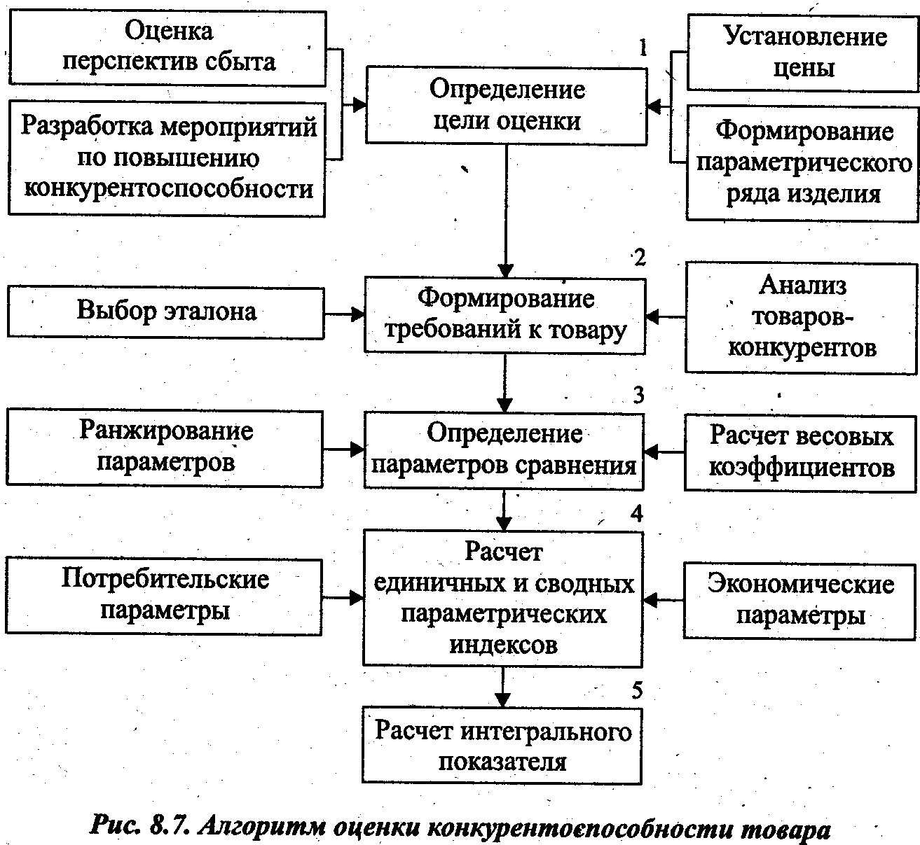
Начинается процесс оценки или планирования с определения цели. В зависимости от конкретных условий такими целями могут быть:
• определение положения вновь разрабатываемого изделия в параметрическом ряду предприятия, отрасли;
• оценка перспектив сбыта изделия на конкретном рынке;
• разработка мероприятий по повышению уровня конкурентоспособности товара;
• установление цены на товар.
На втором этапе формируются требования к товару и выбору образца (эталона, аналога) в качестве базы для сравнения.
На третьем этапе определяется перечень параметров, подлежащих сравнению и оценке с их количественным выражением и установлением «весомости». При их выборе следует учитывать только те параметры, которые представляют интерес для конкретного потребителя.
Показатели, определяющие конкурентоспособность товара, могут иметь для потребителя различную значимость, что находит свое отражение в иерархии показателей. Расчет значимости (коэффициентов весомости) осуществляется, как правило, экспертным путем в долях единицы или процентах: Их сумма должна быть равна единице или 100%.
Суть четвертого этапа состоит в расчете параметрических индексов (единичных или простых, сводных) с учетом выбранных измерителей (натуральных, стоимостных, в баллах, процентах, долях, весах). Для этого осуществляется формирование-группы аналогов и установление значений их показателей, а затем сопоставление оцениваемого и базового образцов отдельно по качественным и экономическим показателям.
Единичные параметрические индексы (И_{псi}) конкурентоспособности товара рассчитываются по формуле
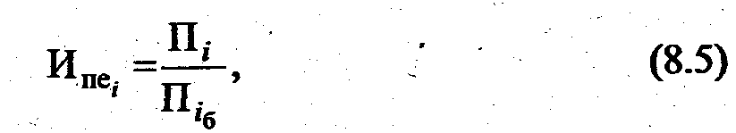
где П_{i} — фактическая величина параметра оцениваемого изделия в натуральных, стоимостных или условных показателях; П_{iб} —величина параметра базового (эталонного) изделия; i — номер параметра.
Сводный параметрический индекс (И_{пс}) рассчитывается отдельно по потребительским (качественным) и по экономическим параметрам по формуле
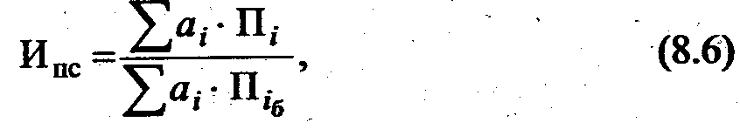
где а, — весовой коэффициент важности параметра П_{i} - (для сравниваемого и базового изделия весовые коэффициенты должны быть равны). Решение о включении того или иного изделия в планируемый ассортимент продукции принимается на основе интегрального показателя относительной конкурентоспособности товара.
Интегральный показатель (индекс) относительной конкурентоспособности товара (И_{и}) определяется по формуле
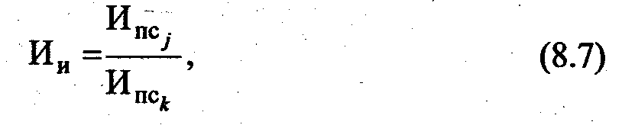
где И_{псj} — сводный параметрический индекс по потребительским параметрам; И_{псk} — сводный параметрический индекс по экономическим параметрам.
Если И_{и} > 1, то оцениваемый товар превосходит по конкурентоспособности сравниваемый образец; если И_{и} < 1, то уступает; если И_{и} = 1 — находится на одинаковом уровне. На основании сделанного вывода принимается решение о включении оцениваемого изделия в ассортимент продукции. В случае отрицательной оценки могут быть приняты меры по повышению конкурентоспособности товара. Пример расчета показателей конкурентоспособности товара приведен в таблице 8.2.
Из расчета видно, что отечественная модель холодильника по потребительским параметрам уступает зарубежному аналогу: суммарный параметрический индекс отечественной модели равен 8,81 балла; зарубежной — 9,04; сводный параметрический индекс конкурентоспособности отечественной модели холодильника по отношению к зарубежной модели составляет 0,97, что меньше единицы.
По экономическим параметрам отечественный холодильник превосходит зарубежный (сводный параметрический индекс отечественной модели равен 1,03).
Из всех потребительских и экономических параметров отечественный холодильник по конкурентоспособности уступает зарубежному аналогу. Его интегральный показатель относительной конкурентоспособности равен 0,95, что меньше нормативной величины, равной 1. Из этого следуют два вывода. Первый— на внутреннем рынке, где цена играет более важную роль, чем остальные параметры, отечественный холодильник может включаться в ассортимент предприятия и составить серьезную конкуренцию Зарубежному аналогу. Второй — в ассортимент экспортной продукции отечественный холодильник следует включать с большей осторожностью и продавать на тех рынках, которые не освоены зарубежным аналогом. Кроме того, целесообразно предусмотреть мероприятия по повышению его конкурентоспособности.
Таблица 8.2 Расчет конкурентоспособности отечественного холодильника
Параметр | Весовой коэффициент | Отечественная модель |  | BOSCH |  | Индекс
Параметр | Весовой коэффициент | значение параметра (балл) | оценка | значение параметра (балл) | опенка
. Потребительские параметры
.1. Функциональное назначение | 0,3 | 10 | 3 | 10 | 3 | 1,00
.2. Удобство пользования | 0,2 | 8 | 1,6 | 8 | 1,6 | 1,00
.3. Надежность | 0,15 | 8 | 1,2 | 9 | 1,35 | 0,89
.4. Гарантии ремонтного обслуживания | 0,1 | 7 | 0,7 | 9 | 0,9 | 0,78
.5. Объем холодильника | 0,12 | 10 | 1,2 | 9 | 1,08 | 1,11
.6. Дизайн | 0,09 | 9 | 0,81 | 9 | 0,81 | 1,00
.7. Мощность замораживания | 0,03 | 8 | 0,24 | 7 | 0,21 | 1,14
.8. Уход | 0,01 | 6 | 0,06 | 9 | 0,09 | 0,67
.9. Сводный индекс | 1,0 |  | 8,81 |  | 9,04 | 0,97
2. Экономические параметры
2.1. Цена приобретения | 0,6 | 8 | 4,8 | 7 | 4,2 | 1,14
2.2. Расход электроэнергии | 0,2 | 8 | 1,6 | 9 | 1,8 | 0,89
2.3. Ремонт . | 0,15 | 6 | 0,9 | 7 | 1,05 | 0,86
2.4. Обслуживание | 0,05 | 9 | 0,45 | , 9 | 0,45 | 1,00
2.5. Сводный индекс | 1,0 |  | 7,75 | ' | 7,5 | 1,03
3. Интегральный индекс (1,14:1,2) |  |  | ' 1,14 |  | 1,2 | 0,95

8.6. Планирование цены
8.6.1. Классификация цен
Цена является важнейшим фактором, определяющим объем продаж и выручку от реализации продукции. Поэтому планирование объема продаж включает этап планирования цены. При установлении цен предприятие должно стремиться к такому их уровню, который бы обеспечивал максимальный объем дохода при оптимальном объеме выпуска продукции и достигнутом уровне издержек производства.
Цена на товар в условиях рынка складывается под влиянием спроса и предложения. Однако это не исключает участия государства в регулировании цен на отдельные виды товаров. Государственное регулирование цен осуществляется посредством контроля за необоснованным их завышением. С этой целью правительство может устанавливать декларирование цен на продукцию, вводить предельные коэффициенты повышения цен и предельные уровни рентабельности, исходя из экономической и социальной значимости товаров. Данные факторы существенно влияют на процесс планирования цены.
В зависимости от степени участия государства в регулировании цен могут применяться три их вида: фиксированные, регулируемые, свободные.
Фиксированные цены — это твердые, установленные государством цены, уровень которых определен в прейскурантах. Предприятие при планировании цен не вправе их изменять.
Регулируемые цены — это цены, на которые государство устанавливает максимальный или минимальный уровень, переходить который предприятия не имеют права.
Свободные цены—это цены, уровень которых предприятие устанавливает самостоятельно, исходя из собственных соображений и спроса на продукцию.
В зависимости от обслуживаемого оборота все цены подразделяются на отпускные цены предприятия, оптовые и розничные.
Отпускная цена предприятия — это цена, по которой предприятие реализует продукцию потребителям. Она включает издержки производства и реализации продукции (полную себестоимость), прибыль предприятия, налог на добавленную стоимость и акцизы.
Оптовая цена—это цена, по которой оптово-сбытовые посредники отпускают товар розничной торговой сети и иным потребителям. Она состоит из отпускной цены предприятия и сбытовых наценок оптовых фирм и призвана покрыть их издержки по продвижению продукции до потребителя и обеспечить рентабельную работу. .
Розничная цена — это цена, по которой розничные торговые фирмы реализуют продукцию населению и фирмам. Она включает оптовую цену (отпускную цену предприятия, если товар был закуплен непосредственно у изготовителя) и торговые накидки розничных торговых фирм.
Анализ структуры цен показывает, что их уровень в значительной степени зависит от числа каналов сбыта, участвующих в продвижении продукции от предприятия-изготовителя к конечному потребителю.
В зависимости от степени участия продавца товара в возмещении расходов на транспортировку продукции различают следую-щие виды отпускных и оптовых цен: цена франко-станция отправления; цена франко-станция назначения; цена СИФ, ФОБ, ФАС и КАФ.
Цены франко-станция отправления и франко-станция назначения применяются во внутренней торговле. Первая из них означает, что продавец несет расходы только на транспортировку товара до станции отправления и погрузку его на транспортное средство. Эти расходы он возмещает в цене товара, а все последующие расходы по перевозке груза несет покупатель.
Цена франко-станция назначения включает расходы на транспортировку груза до станции потребителя товара. Последний несет расходы только на выгрузку товара из вагонов или судов и транспортировку груза на свой склад.
Цены СИФ, ФОБ, ФАС и КАФ применяются только в международной торговле. Цена СИФ означает, что все расходы по перевозке груза, оплате таможенных сборов и страхованию несет продавец товара. Цена ФОБ показывает, что продавец несет расходы на доставку и погрузку товара на борт судна, а цена ФАС включает только расходы на доставку груза до причала. Цена КАФ включает все расходы на транспортировку груза, но не содержит расходов по его страхованию.
8.6.2. Методы планирования цены
При планировании цен на продукцию в процессе обоснования объема продаж предприятия могут применять следующие альтернативные основные методы ценообразования:
• на основе издержек;
• с ориентацией на уровень конкуренции;
• с ориентацией на спрос;
• параметрические методы.
Рассмотрим более подробно указанные методы. Наиболее простым и распространенным методом, применяющимся в отечественной практике ценообразования, считается метод установления цены на основе издержек производства и реализации продукции. Его суть состоит в том, что цена товара образуется путем добавления наценки к себестоимости товара. Его популярность специалисты объясняют следующими факторами.
Во-первых, объективную основу цены составляют издержки, которые могут быть достоверно определены в отличие от таких факторов, как спрос, уровень конкуренции и т.п. Поэтому общепризнанно, что он является одним из самых справедливых методов ценообразования.
Во-вторых, метод уменьшает ценовую конкуренцию, поскольку позволяет устанавливать оптимальный, а не максимальный уровень цены. Кроме того, устанавливая таким методом цены, предприятия их не пересматривают по мере колебания спроса, что уравнивает цены на аналогичные товары.
Основным недостатком данного метода является то, что он ориентирует предприятия на максимально возможный выпуск продукции, обеспечивающий минимизацию издержек и ограниченный ассортимент, а не на удовлетворение спроса потребителей. Это ограничивает маневренность предприятия на рынке, поскольку его прибыль определяется исходя из объема продаж по стабильным ценам, а не из возможных альтернативных объемов оборота при меняющихся ценах. Кроме того, применение этого метода не позволяет дифференцировать цены по различным сегментам рынка и учитывать особенности покупательского спроса и конкуренции. Метод установления цены на основе издержек на практике может быть реализован в следующих формах.
• Метод обеспечения безубыточности основан на включении в цену прибыли, исходя из заранее установленной нормы. Расчет цены с использованием этого метода осуществляется в следующей последовательности. Вначале рассчитываются совокупные издержки производства и реализации для наиболее вероятного выпуска. продукции в планируемом периоде. Затем устанавливается внутренняя норма рентабельности на производственные затраты и на ее основе рассчитывается необходимая сумма прибыли. После этого рассчитывается необходимая сумма выручки от реализации запланированного объема продукции, которая обеспечивает компенсацию затрат и получение данной суммы прибыли. Цена единицы изделия в этом случае определяется делением выручки от реализации на планируемый объем выпуска в натуральном выражении.
Следует иметь в виду, что для возмещения издержек и получения прибыли необходимо реализовать объем продукции, не меньший того количества, которое было принято при расчете цены. То же самое касается и цены: фактические отпускные цены не могут опускаться ниже запланированного уровня.
Сущность метода «средние издержки плюс прибыль» заключается в прибавлении к средним издержкам на единицу продукций различных надбавок, покрывающих стоимость затрат, не учтенных в базовой себестоимости продукции, налоги и платежи, включаемые в цену изделия по ставкам в соответствии с действующим законодательством, а также прибыль предприятия. Величина надбавки может быть стандартной для каждого вида товара, а также дифференцированной в зависимости от вида товара,, стоимости, единицы, объемов продаж. Данный метод позволяет установить предел цены, ниже которого она не может опускаться.
Рассчитанные на основе издержек цены не учитывают очень важный, рыночный фактор — ценовую эластичность спроса. Поэтому они требуют корректировки, суть которой состоит в необходимости рассчитать, при каком уровне цены будут достигнуты объемы продаж, позволяющие возместить валовые издержки и получить прибыль.
Метод установления цены с ориентацией на уровень конкуренции. В основе данного метода лежит тот факт, что цена может не находиться в прямой зависимости от издержек, а последние могут быть изменены в соответствии с условиями, существующими на рынке. Однако из этого положения не вытекает, что издержки вообще игнорируются. Их уровень следует учитывать при решении вопроса о выпуске нового товара, предполагаемая продажная цена которого устанавливается исходя из условий рынка.
Рассчитанная таким методом цена может быть ниже рыночной, на уровне или выше ее в зависимости от позиции потребителей, реакции на цену конкурентов, особенностей товара и предоставляемого сервиса. Предприятия, придерживающиеся этого метода, изменяют цены на свою продукцию только в том случае, если изменят цены конкуренты. Обычно этот метод используется на конкурентных рынках при установлении цены на однородную продукцию. В этом случае конкретное предприятие считает, что установившаяся текущая цена является результатом совместного действия всех фирм данной отрасли и поэтому она позволяет достичь оптимального уровня окупаемости затрат.
Применяются следующие формы реализации данного метода.
Метод текущей цены. Предприятие, реализующее однородные товары на рынке с высокой степенью конкуренции, фактически имеет ограниченные возможности влиять на. цены. В условиях совершенной конкуренции равновесная рыночная цена является постоянной величиной для каждого отдельно взятого предприятия. Поэтому оно может повлиять на свой доход только путем изменения объема реализации. Вследствие этого при планировании продаж предприятие может изменять любые параметры товара, влияющие на объем продаж, кроме цены. А при установлении цены оно должно ориентироваться на сложившийся на рынке их уровень.
Другой разновидностью метода установления цены с ориентацией на уровень конкуренции является тендерное ценообразование. Оно применяется в тех случаях, когда несколько фирм конкурируют друг с другом в борьбе за контракт. Тендер представляет собой цену, установленную фирмой-продавцом. При ее определении фирма исходит прежде всего из цен, которые могут предложить конкуренты, а не из уровня собственных издержек или величины спроса на товар. Естественно, что цена продавца в этом случае должна быть несколько ниже, чем предложенная конкурентами или равная ей. Такой метод ценообразования приемлем для уникальных товаров и контрактов на выполнение заказов.
Метод ценообразования с ориентацией на спрос. В данном случае уровень цен ставится в зависимость от уровня спроса на данный товар. В основе этого метода ценообразования лежит необходимость учета действия закона спроса и ценовой эластичности. Имеется в виду, что свобода в установлении цены товара ограничивается особенностью кривой спроса, которая -отражает сложившуюся на конкретном рынке зависимость между ценами и спросом на товары (рис. 8.8).
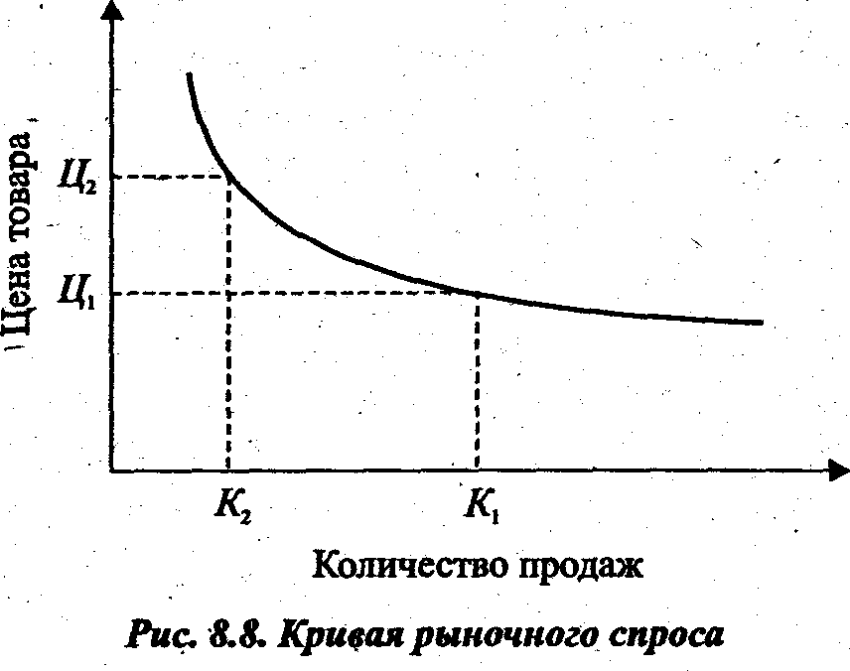
Из кривой спроса видно, что при повышении цены товара и неизменных прочих условиях спрос на товар и количество продаж будет снижаться (если Ц₂ > Ц₁, то К₂ < K₁), и наоборот, снижение цены увеличит количество продаж.
Мера чувствительности спроса на товары к изменениям цен измеряется с помощью показателя, который называется эластичностью спроса. Он рассчитывается отношением изменения величины спроса (в процентах) к изменению цен (в процентах). Если этот показатель равен или больше единицы, имеет место эластичный спрос, если меньше единицы — то неэластичный спрос.
Эластичность спроса влияет на возможности предприятия в изменении сложившейся рыночной цены товара. В случае неэластичного спроса предприятию выгодно повышать цену товара, так как это вызывает увеличение выручки от продаж. В случае эластичного спроса предприятию, наоборот, выгодно понижать цены, поскольку это ведет к увеличению выручки. Затраты на производство товара в данном случае могут не изменяться и не учитываются, а если учитываются, то как ограничительный фактор.
Разновидностью данного метода является метод установления цены исходя из ощущаемой ценности товара, в основе которого лежит субъективная оценка покупателем ценности товара или услуг, предлагаемых предприятием. Считается, что потребитель устанавливает соотношение между полезностью товара и ценой. Эта закономерность обусловлена тем, что для некоторых престижных товаров кривая рыночного спроса может отличаться от формы, изображенной на рисунке 8.8. Эта тенденция изображена на рисунке 8.9.-В этом случае, если Ц₂ > Ц₁, то К₂ < K₁.
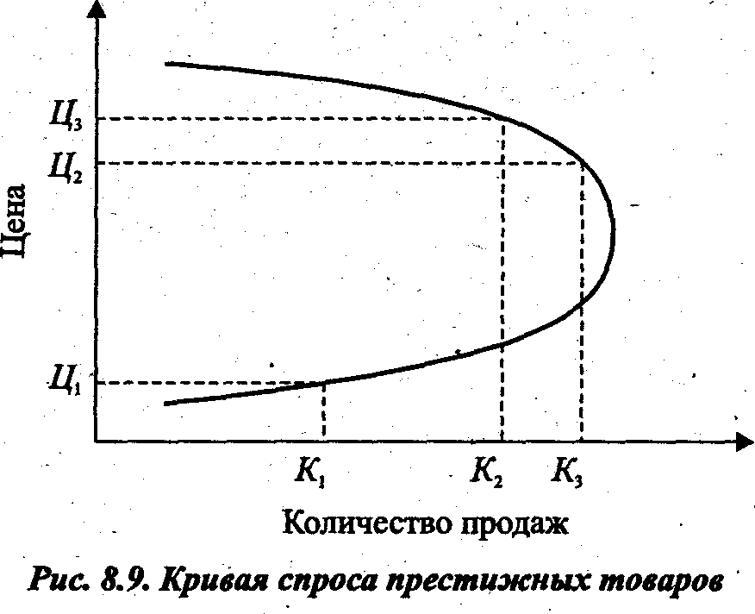
Такое соотношение объясняется тем, что потребители товаров повышение цены могут истолковать как повышение качества товаров, которое является в данном случае доминирующим. Однако и для этой группы товаров цены не могут быть безграничными, поскольку с некоторого уровня цены спрос на товар начинает сокращаться.
Данный метод позволяет определять верхний и нижний пределы цены. Верхним ее пределом является цена, которую согласен заплатить за предлагаемый товар самый богатый покупатель, а нижним — себестоимость производства и реализации продукции. Величина цены в этих пределах зависит от ряда факторов: остроты конкуренции, маркетинговой стратегии, выбранного сегмента рынка.
В основе параметрических методов ценообразования лежит зависимость цены от различных параметров изделия, важнейшее место среди которых занимают показатели качества товара. Данные методы широко применяются для установления цен на различные модели внутри параметрического ряда изделия. При этом цена базовой модели рассчитывается с помощью метода, ориентированного/на издержки или с помощью других методов, а цены на модели параметрического ряда рассчитываются с помощью различных коэффициентов, отражающих зависимость между ценой изделия и его параметрами.
Первоначально зависимость цены базовой модели от параметров определяется на основе обработки статистической информации. Затем по результатам многочисленных наблюдений рассчитываются корректирующие базовую цену коэффициенты. При этом могут применяться различные подходы к установлению зависимости между ценой и параметрами изделия. Например, цена изделия может делиться на мощность, производительность, массу, скорость или величину другого параметра, считающегося основным. Полученная при этом удельная цена единицы главного параметра используется для расчета цен аналогичных изделий с другими величинами главного параметра.
При расчете цен таким методом следует иметь в виду, что значения цены и главного'параметра изменяются непропорционально: удельная цена по мере роста параметра снижается, что находит свое отражение в расчетных формулах. Французская фирма «Berime» предложила следующую формулу для расчета цены:
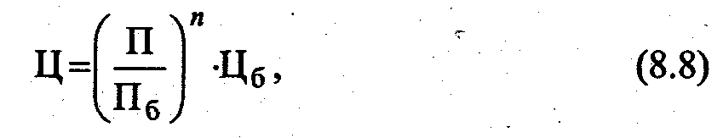
где Ц — искомая цена изделия; П, П_{б} — значение параметра изделия, цена которого рассчитывается, и базового изделия соответственно; Ц_{б}— цена базового изделия; п — показатель, учитывающий характер зависимости удельной цены от изменения главного параметра.
Значение коэффициента п устанавливается эмпирическим путем. Например, для пропашных тракторов п = 0,72, для экскаваторов—0,8.
Данная формула применима, если разброс главного параметра двух сравниваемых товаров не превышает 30-50%.
При расчете цен сложно-технических изделий могут применяться зависимости, основанные на количестве параметров более двух. В этом случае используются многофакторные корреляционно-регрессионные модели.
8.6.3. Технология планирования цены
Процесс ценообразования при планировании продаж включает ряд последовательно выполняемых процедур (рис. 8.10). Рассмотрим их содержание.
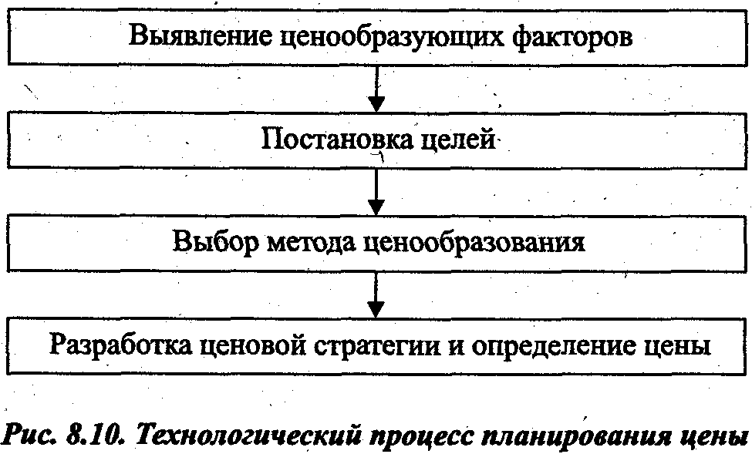
1. Выявление ценообразующих факторов.
Анализ методов планирования цен позволяет сделать вывод, что спектр факторов, определяющих уровень цен на конкретном предприятии, достаточно широк и определяется в значительной степени внешними причинами. Эти причины могут не оказывать заметного влияния на свободу ценообразования, в некоторых случаях могут уменьшать или, наоборот, увеличивать возможности предприятия в установлении цены.
Среди внешних ценообразующих факторов, в наибольшей мере влияющих на уровень цен, можно выделить: рыночную среду, потребителей продукции и услуг предприятия, государство, субъектов каналов товародвижения.
Важным фактором, определяющим степень свободы предприятия в установлении уровня цены, является рыночная среда, в которой работает предприятие. В процессе анализа рыночной среды важно установить, кто контролирует цены. Субъектами контроля цен могут быть: сам рынок; данное предприятие; правительство.
Для среды, в которой цены контролируются рынком, характерна высокая степень конкуренции, однородность продукции и услуг. Здесь эффективная стратегия ценообразования предприятия незамедлительно подхватывается конкурентами, что обеспечивает установление ценового равновесия.
Среда, в которой цены контролируются самим предприятием, характеризуется ограниченной конкуренцией и ограниченным ассортиментом товаров. Здесь уровень цены зависит только от принятой предприятием стратегии и особенностей рынка.
Среда, где цены контролируются правительством, охватывает ряд социально значимых товаров, коммунальные услуги, общественный транспорт. Здесь государственные органы устанавливают конкретный уровень цен и свобода предприятий сведена к минимуму—- контролю за издержками.
Потребители продукции и услуг также оказывают непосредственное влияние на уровень цены товара, поскольку цена товара в рыночной среде устанавливается в результате компромисса между продавцом и покупателем товара.
Здесь необходимо иметь в виду, что цена имеет неодинаковую значимость для различных сегментов рынка. Поэтому при планировании цены важно установить, к какому типу относятся покупатели товара, выпускаемого данным предприятием. С точки зрения чувствительности к цене все покупатели могут быть разделены на следующие типы:
• экономные покупатели, остро реагирующие на изменение цены и качества товара;
• эмоциональные покупатели, уделяющие меньше внимания ценам и имеющие высокую чувствительность к «имиджу» товара и качеству обслуживания;
• патриоты — приверженцы конкретных фирм, ради их поддержки готовые принять их ценовую политику;
• апатичные покупатели, уделяющие основное внимание качеству, надежности товара, удобству в пользовании, комфорту вне зависимости от цен.
Свобода предприятия в установлении цены зависит также от того, насколько покупатели осведомлены о рыночных ценах. Если осведомленность покупателей достаточно высока, то к повышению цен следует относиться осторожно.
В установлении цены кроме вышеназванных субъектов активно участвуют различные посредники — субъекты товародвижения, что в значительной мере сковывает свободу производителя. Усилить контроль над ценой могут следующие мероприятия: система монопольного товародвижения; фиксированные цены; сеть фирменной торговли; поставки на условиях консигнации; использование торговых марок; учет при формировании отпускных цен интересов посредников.
Государство также активно влияет на уровень цен. Выделяют три формы государственного регулирования цен:
• государство само устанавливает цены;
• государство устанавливает определенный порядок ценообразования и основные параметры цены (рентабельность, налоги, скидки и т.п.), обязательные для всех субъектов хозяйствования;
• государство устанавливает правила ведения производственно-хозяйственной деятельности, влияющие на политику ценообразования, например, запрет недобросовестной конкуренции, демпинга.
Все рассмотренные факторы в значительной мере относятся к субъективным, поскольку отражают интересы различных субъектов ценообразования в конкретный период, в отличие от объективных, таких как, например, научно-технический прогресс, который обусловливает общую тенденцию изменения цен. НТП, с одной стороны, способствует росту цен вследствие повышения капиталоемкости производства, а с другой — направлен на снижение издержек и, соответственно, уровня цен. В то же время росту цен способствуют такие факторы, как инфляция, повышение затрат на добычу энергоресурсов. .
Анализ внешних факторов, определяющих уровень цен в конкретной ситуации, позволяет не только выявить тенденцию их изменения в данный момент, но и более четко сформулировать цели планирования цен.
2. Постановка целей планирования цен.
При планировании цен предприятию необходимо четко сформулировать цели, которые должны быть реализованы с их помощью. В этом отношении цели должны быть частью общих целей развития предприятия, сформированных исходя из положения предприятия в отрасли, внешних возможностей и угроз, слабых и сильных сторон.
Посредством цен можно решать различные хозяйственные задачи, основные из которых можно свести к следующим:
• максимизация прибыли;
• выживание;
• лидерство на рынке;
• лидерство в качестве товара.
Если максимизация текущей прибыли и лидерство в качестве товара подразумевают высокий уровень цен, то лидерство на рынке — низкий, а выживание — крайне низкий их уровень. В совокупности цели и метод ценообразования образуют ценовую стратегию.
3. Выбор метод» ценообразования.
Выбор метода ценообразования основан на анализе условий применения тех или иных методов, с учетом ситуации, в которой находится данное предприятие.
Так, методы ценообразования на основе издержек эффективны в следующих случаях:
• при установлении цены на принципиально новые товары, когда отсутствует база для сравнения;
• для разовых заказов, новых образцов товаров, изделий, изготавливаемых малыми партиями и т.д.;
• при планировании цен в отраслях, в которых большинство предприятий пользуется данным методом;
• для товаров, спрос на которые устойчиво превышает предложение.
Применение методов, ориентированных на конкуренцию, зависит от структуры рынка, от количества и особенностей фирм, выпускающих однотипную продукцию, остроты и характера конкуренции. Отличительная особенность фирм, применяющих данный метод формирования цены, заключается в том, что они стремятся сохранить постоянную зависимость между своими ценами и уровнем спроса или ценами и издержками. Как правило, эти фирмы в политике ценообразования следуют за фирмой-лидером, имеющей твердые позиции на рынке. Уровень своих цен они широко рекламируют.
Данный метод используется не только на рынке с совершенной конкуренцией, но и на олигополистическом рынке, для которого характерна широкая осведомленность о ценах конкурентов. На таких рынках или отдельных его сегментах нередки соглашения между ограниченным числом крупных фирм относительно уровня цен на товары или услуги. Поэтому при выборе такого метода решающим фактором могут быть цели, установленные в стратегическом плане.
Для метода с ориентацией на спрос специфическими условиями применения являются колебания спроса и предложения на данный товар. При этом цена увеличивается по мере роста спроса и уменьшается по мере его снижения. Многие специалисты считают, что в рыночной экономике данный метод считается единственно приемлемым. Данный метод оправдан в массовом и крупносерийном производстве, а также для товаров, потребление которых носит сезонный характер, например одежда, обувь.
Важнейшим обстоятельством, которое приходится учитывать при планировании цены с ориентацией на спрос, является эластичность спроса. Перед принятием решения в пользу этого метода необходимо выявить факторы, от которых зависит эластичность
спроса:
• количество имеющихся на рынке заменителей данного товара;
• характер потребностей, удовлетворяемых товаром (насколько они важны и неотложны для покупателей);
• наличие у товара необходимых для его применения товаров-дополнений;
• количество потребляемого товара;
• емкость рынка;
• количество конкурентов;
• платежеспособность спроса.
Параметрические методы рассчитаны на предприятия с широкой и глубокой номенклатурой изделий, значительными объемами продаж, массовым и крупносерийным типом производства. При этом основная номенклатура должна быть представлена широкой гаммой различных типоразмеров изделий, выполненных на основе ограниченного числа базовых моделей. Данный метод неприменим для расчета цен на уникальные изделия, в единичном и малосерийном производстве.
4. Разработка ценовой стратегии и определения цены.
Ценовая стратегия — это комплекс средств и методов, с помощью которых реализуются цели ценообразования. Она позволяет выбрать динамику изменения исходной цены товара в условиях рынка. Ценовая стратегия зависит от степени новизны товара. Проще решается вопрос с установлением цены на товары, уже известные на рынке. Здесь важно выявить тенденции изменения покупательского спроса. Планирование Объема продаж и цены не вызывает особых методических сложностей. Совершенно иначе обстоит дело с новыми товарами. Для них сложно спрогнозировать объемы продаж, поскольку расчеты проводятся, как правило, в условиях неполной и недостоверной информации о рынке нового товара, тенденциях его развития, количестве потенциальных покупателей. Для новых товаров требуются значительные средства на формирование у покупателей желания купить данный товар. Структура издержек новых товаров существенно отличается от старых. Все это порождает определенные сложности с планированием как объемов продаж, так и цены нового товара.
Современная теория выработала ряд стратегий ценообразования новых товаров, в число которых входят следующие основные (базовые): проникновения на рынок и «снятия сливок». Заметим, что стратегия ценообразования в тактическом планировании в отношении целей Стратегического планирования рассматривается как тактика, как одно из средств решения стратегических задач предприятия.
Стратегия проникновения на рынок предусматривает при выведении товаров на рынок их продажу по низким ценам, что позволяет быстро сформировать спрос на данные товары, обеспечить определенную долю рынка, устранить конкурентов. Затем при достижении устойчивого спроса цены на товары повышаются до уровня, который не препятствует дальнейшему росту объема продаж. По мере расширения производства товара и сокращения издержек на единицу продукции цена вновь снижается, что позволяет увеличить объем продаж. Такая стратегия ценообразования обеспечивает прибыльную работу предприятия в долгосрочной перспективе (рис. 8.11).
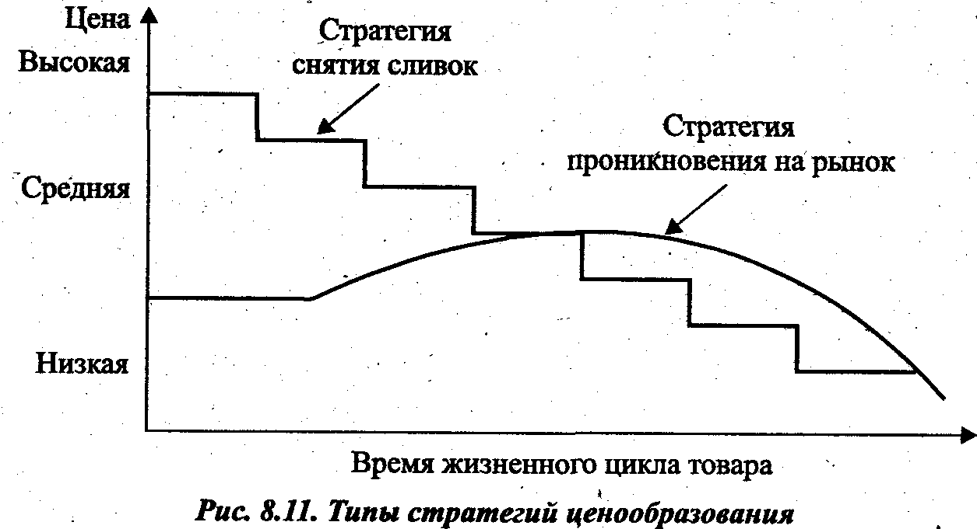
Стратегия проникновения на рынок не может применяться для товаров с низкой эластичностью спроса. Она эффективна для высокоэластичных товаров, реализуемых на рынках большой емкости. Следует иметь в виду, что после проникновения на рынок поднять цены без падения объемов продаж очень сложно. Поэтому иногда бывает оправданным не увеличивать цены в этот период, а сохранить их на прежнем уровне или даже пойти на некоторое снижение, чтобы стимулировать рост продаж. Эффект в этом случае достигается за счет снижения себестоимости и увеличения-массы прибыли.
Стратегия проникновения на рынок может быть применена в следующих случаях:
• если рынок чувствителен к ценам и высокая цена может отпугнуть покупателей;
• имеется высокая эластичность спроса;
• низкая цена не привлекает конкурентов;
• большой объем продаж сможет компенсировать издержки производства и сбыта данного товара.
Главные недостатки этого метода:
• низкие цены стимулируют выпуск относительно простых унифицированных изделий, что приводит к сужению номенклатуры и замедлению научно-технологического развития предприятия;
• ограничиваются/возможности предприятия в стратегическом развитии, и снижается адаптивность предприятия к изменению внешних условий. Всё это может привести к утрате рынка.
Иначе выглядит стратегия снятия сливок. Она предполагает продажу товара в период освоения рынка по высоким ценам. По мере освоения изделия и увеличения объемов продаж цена постепенно снижается. Данная стратегия может быть реализована при наличии следующих условий:
• низкой эластичности спроса на данный товар;
• внешней (доступной для понимания покупателей) связи высокой цены с адекватным ей качеством товара;
• неприемлемости высокой цены для фирм-конкурентов в данный момент времени;
• большой емкости рынка;
• высокой привлекательности товара для потребителей (чаще всего товар представляет собой модификацию ранее выпускавшегося и хорошо зарекомендовавшего себя товара);
• относительно высокой сложности товара, прошедшего длинный цикл НИОКР и защищенного патентами.
Чтобы прибегнуть к такой стратегии, предприятие-изготовитель должно быть в данный момент монополистом в производстве товара.
Стратегия снятия сливок имеет ряд преимуществ, которые сводятся к следующему.
Во-первых, она обеспечивает быструю компенсацию высоких издержек, вызванных необходимостью проведения НИОКР. Во-вторых, некоторое ограничение спроса в связи с высокой ценой позволяет в этот период освоить массовое производство продукта (создать и освоить производственные мощности, обучить персонал и т.д.). В-третьих, высокая цена создает соответствующий имидж предприятию. В-четвертых, делает цену более мобильным инструментом планирования продаж, поскольку понижение цены может быть сделано в любое время, в то время как повышение возможно не всегда.
В то же время такая стратегия имеет недостатки. Главный из них состоит в том, что она привлекает на данный рынок конкурентов и способствует созданию конкурентных барьеров для данного предприятия. Другой недостаток — высокий риск, который может привести предприятие к потере конкурентоспособности.
8.7. Прогнозирование величины продаж
Расчет количества продаж того или иного изделия является заключительным этапом планирования продаж. К сожалению, приходится констатировать, что ни отечественная, ни зарубежная теория не выработала абсолютно надежных методов расчета количества продаж. Методика определения объема продаж (поставок) в рамках централизованной системы планирования и управления экономикой, хотя и имела четкие алгоритмы расчетов, основанные на межотраслевых балансах, но ей был присущ крупный недостаток, состоящий
в том, что применяемые в расчетах нормативы потребностей не учитывали вкусы и желания людей. Потребности людей не изучались, а навязывались им извне, что порождало хронические диспропорции между спросом и предложением. Количественно измерить спрос чрезвычайно сложно, а порой и невозможно вследствие того, что он порождается огромным количеством субъективных, порой противоречивых и неподдающихся формализации и оценке факторов.
Средства прогнозирования объема продаж можно свести в две группы:
а) основанные на экспертных оценках;
б) экономико-статистические.
Рассмотрим некоторые аспекты применения указанных средств в практике расчетов.
1. Методы экспертных оценок.
Эти методы предполагают изучение мнений специалистов предприятий-производителей и потребителей продукции, торгово-посреднических фирм, предприятий розничной торговли, консалтинговых организаций о возможных объемах продаж продукции предприятия в планируемом периоде. На их основе экспертным путем определяются три вида прогноза продаж: оптимистический, пессимистический и рациональный (вероятный).
Ожидаемый объем продаж изделия в плановом периоде (О_{п}) можно определять по формуле
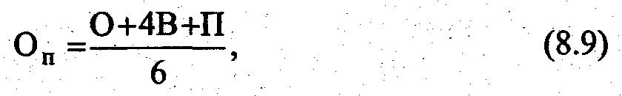
где О, В, П — объемы продаж — соответственно оптимистический, вероятный, пессимистический.
Так как любой прогноз носит вероятностный характер, то рассчитывается доверительный интервал возможного объема продаж по формуле
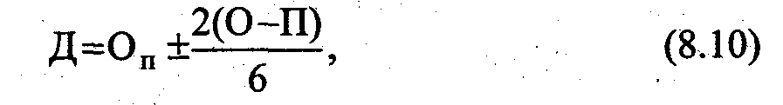
где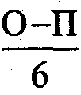 — стандартное отклонение оценок продаж.
Основным фактором успеха при расчете объемов продаж в данном случае является квалификация экспертов. Поэтому эксперты должны знать особенности продукции, рынок, конкурентов и их продукцию, тенденции научно-технологического развития, динамику цен, итоги работы отрасли в предшествующем периоде.
2. Экономико-статистические методы.
Данные методы включают обширный арсенал различных количественных средств. Наиболее часто на практике применяются методы регрессионного и корреляционного анализа; скользящей средней; взвешенной скользящей средней (экспоненциального сглаживания); следящего сигнала.
Метод регрессионного и корреляционного анализа — это способ нахождения объема продаж конкретного изделия, основанный на выявлении и установлении зависимости искомого показателя от других факторов. Например, можно установить зависимость изменения объема продаж бензина от объема продаж или производства запасных частей к автомобилям; объема продаж сахара от изменения численности населения в регионе и т.д. На основании статистической выборки по объему продаж планируемого товара (у) и различных факторов, влияющих на него (x₁, x₂, х₃,...,x_{n}), за предшествующие плановому периоды составляются статистический ряд наблюдений и стандартные уравнения. Зависимость показателей может быть линейной, параболической, гиперболической и экспоненциальной. Например, на рисунке 8.12 представлена линейная зависимость объема продаж от цены товара, а на рисунке 8.8 — гиперболическая.
Для выявления формы связи, тесноты связи и различных показателей, характеризующих пригодность исходного статистического материала для анализа и прогнозирования, разработаны соответствующие программы для ЭВМ.
Исследования, проведенные в Чикагском университете за много лет, выявили следующую линейную зависимость количества продаж любого товара (х) от его цены (у):
х =91,2099 -4,7356у. (8.11)
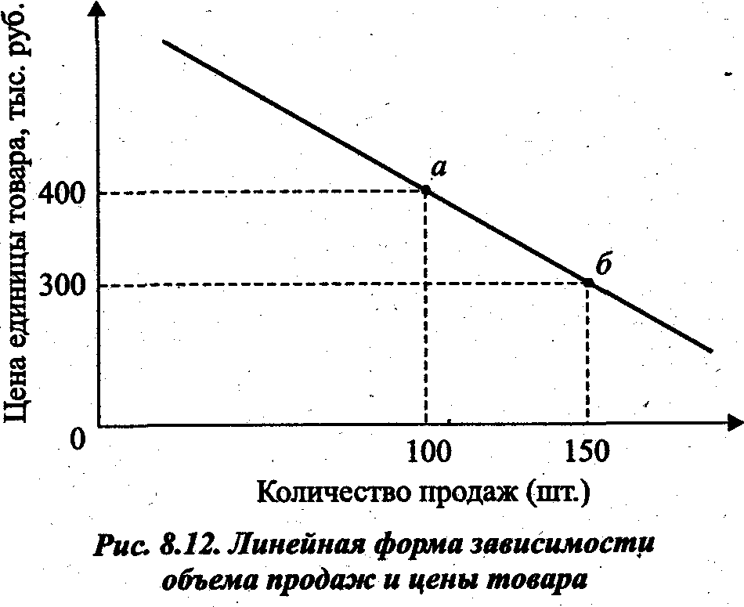
Эту зависимость с успехом используют в практических расчетах при планировании цен и объемов продаж. Конечно, форма взаимосвязи для отдельных товаров, товарных рынков, времени года, направления моды, качества продукции и других специфических факторов различна. Поэтому каждое предприятие для каждого конкретного товара должно иметь такие зависимости, что является надежным инструментом планирования производства товара. Из этого подхода видно, что фактически планирование продаж сводится к установлению цены исходя из выбранной стратегии.
. К числу простых методов прогнозирования объема продаж относится расчет скользящей средней величины продаж, которая рассчитывается путем деления фактического объема продаж на продолжительность анализируемого периода. Планируемый объем продаж принимается равным этой величине. Например, предприятие рассчитывает объем продаж на планируемый месяц по этому методу. Для этого объем продаж за предшествующие 12 месяцев делится на количество месяцев, то есть 12. В следующем месяце к исходной величине продаж добавляют фактические продажи за последний месяц и вычитают этот показатель за первый месяц ретроспективного периода.
Метод взвешенной скользящей средней (экспоненциального сглаживания) отличается от рассмотренного метода тем, что при расчете средней величины продаж за ретроспективный период в модель вводятся весовые коэффициенты, отражающие меру влияния различных факторов. Данный подход может применяться в случае, если при расчете планируемого объема продаж необходимо учесть не только фактические данные о продажах за предшествующий период, но и результаты прежнего прогноза на этот период. Тогда фактическим продажам за конкретный период и прогнозу за этот же период присваиваются весовые коэффициенты, дающие в сумме единицу.
Наиболее точные результаты прогноза продаж достигаются в тех случаях, когда фактическая величина продаж рассматривается в сравнении с прогнозировавшейся ранее.
Метод «следящего сигнала» учитывает ошибку прогноза и рассчитывается путем деления абсолютной суммы отклонений (без учета знака) на среднее отклонение. Нормальное колебание «следящего сигнала» должно быть в пределах 3,0-7,0, Если этот показатель выходит за пределы норматива, то метод расчета планируемого показателя не адекватен условиям данного предприятия и подлежит усовершенствованию.
Планирование продаж основывается на прогнозе развития потребностей, которые может удовлетворить предприятие своими товарами. С этих позиций всех потребителей можно разделить на две группы: конечные потребители (приобретающие товар для личного потребления) и предприятия-потребители (оптовые покупатели, приобретающие товар для дальнейшей переработки или продажи). Поведение этих двух групп потребителей может различаться в зависимости от целей приобретения товара, способов принятия решений о покупке, источников получения информации о товаре, требований к послепродажному сервису. В силу этого методы прогнозирования продаж для различных потребителей также различаются. Для предприятий-потребителей расчеты носят более вероятностный характер, поскольку по своей сути являются прогнозами, построенными на других прогнозах,
В зависимости от типа потребителя выделяются два подхода к прогнозированию объемов продаж.
Для предприятий-потребителей объем продаж рассчитывается на основе конечного использования их продукта. Прогнозирование объема продаж по данному методу базируется на прогнозах развития отраслей— потребителей продукции предприятий. Использование данного метода наиболее предпочтительно на предприятиях добывающей и энергетической промышленности, в машиностроении при изготовлении комплектующих деталей и сборочных единиц.
При планировании объема продаж в данном случае принимаются во внимание перспективы развития отраслей, производящих средства производства, научно-технического прогресса в отраслях, потребляющих продукцию. Например, изменение технологии производства у потребителей может существенно сказаться на составе и номенклатуре применяемого оборудования.
При обосновании объема продаж изучаются также смежные отрасли, поставляющие аналогичные по потребительским свойствам виды продукции.
Объем продаж орудий и предметов труда определяется методом прямого счета, исходя из удельных норм их расхода у потребителей. Для предприятий с многономенклатурной продукцией могут применяться укрупненные нормы расхода.
Объемы продаж конечным потребителям рассчитываются по «доли рынка предприятия». При прогнозировании объема продаж по этому методу используются данные о среднегодовых темпах роста емкости целевого рынка в прошедшем периоде, его емкости в предплановом году (текущем) и планируемой доли предприятия в общем объеме продаж. Объем продаж (О_{п}) может рассчитываться по формуле:
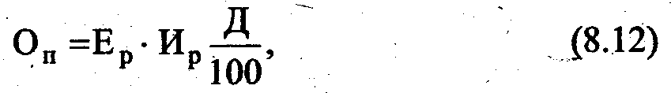
где Е_{р} — емкость целевого рынка в отчетном году (единиц); И_{р} — среднегодовой индекс роста емкости целевого рынка за прошедший период; Д — планируемая доля предприятия на целевом рынке в прогнозируемом периоде (процент).
К основным факторам, оказывающим влияние на величину И_{р} и Д относятся тенденции изменения доходов населения, колебания деловой активности, сезонные изменения спроса, цикличность появления на рынке новых товаров-конкурентов, изменения в технологии производства.
Расчет объема продаж предметов потребления также может вестись методом прямого счета на основе рациональных норм потребления на душу населения, объемов заготовок сырья.
Эффективность применения того или иного метода прогноза продаж зависит от конкретных условий и специфики хозяйственной деятельности предприятия.

